Муниципальное бюджетное дошкольное образовательное учреждение детский сад с.Бычиха Хабаровского муниципального района Хабаровского края

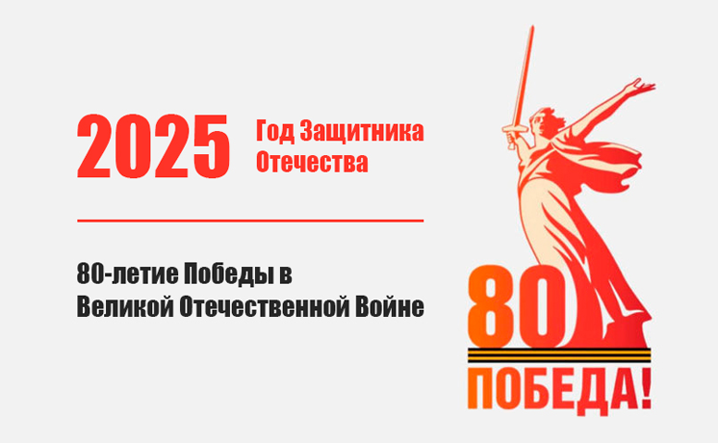
ПЛАН
Творческого проекта
«Марафон Победы»
Приуроченный к празднованию 80-летия Победы в ВОВ

2025 г
План мероприятий
Цель мероприятий является единой для всех мероприятий - Формирование патриотических чувств воспитанников, интереса к истории своего народа, страны.
Наименование мероприятия, участники | Формы проведения | Дата проведения | Задачи мероприятия | Ответственный | Участники
Оформление тематической среды «Год Защитника Отечества» | Оформление предметно пространственной среды в коридоре детского сада | В течении 2025 года | - систематизировать знания детей и родителей о Российской армии, родах войск, военной техники, военной истории России | Старший воспитатель | Творческая группа педагогов (согласно приказу «О создании творческой группы» №2 от 09.01.2025 г), родители воспитанников
«Блокадный Ленинград» | Тематическое занятие | 27.01.2025 | -Ознакомление детей подготовительной группы с событиями произошедшими во время ВОВ, во время блокады Ленинграда.  - побудить у воспитанников чувства сострадания и гордости за стойкость и мужество взрослых и детей оказавшихся в осажденном городе.  - научить бережно относиться к продуктам питания - хлебу. | Нарузбаева Г.С.  Белевская И.И. | подготовительная группа
2 февраля  День разгрома советскими войсками немецко-фашистских войск в Сталинградской битве.  Просмотр видеоролика «Вечный огонь» | Тематическая беседа | 03.02.2025 | - - пробудить интерес и уважение к героям Великой Отечественной войны;  - - воспитать чувство гордости за народ, победивший врага в годы войны;  - - сформировать чувство и уважение к людям, испытавшим тяжесть войны (ветеранам). | Нарузбаева Г.С.  Полыненко А.А. | подготовительная группа  старшая группа
Фотовыставка  «Мой папа – защитник Отечества» | Выставка в холле детского сада | с 10.02.2025 – 24.02.2025 | - - воспитывать чувство гордости за своих родителей – солдат, желание быть похожими на них, уважение к защитникам Отечества. | Старший воспитатель | воспитанники всех групп, родители
Смотр-конкурс  «Военной песни и строя» | Открытое мероприятие для детей и родителей | 21.02.2025 | - сформировать у детей представление о российской армии, родах войск;  - развивать интерес и эмоциональную отзывчивость к героической истории Родины, через знакомство с песнями военной тематики;  - развивать музыкальные и исполнительские коллективные способности детей , физические навыки; | Музыкальный руководитель | воспитанники всех групп, родители
«Ловкие и смелые – защитники умелые!» | Открытое спортивное мероприятие | 14.03.2025 | - формирование у детей соревновательного и командного духа, желания побеждать, радоваться успехам соперников;  - развивать двигательные навыки, быстроту реакции, движений; | Музыкальный руководитель | старшие группы
Рассказ Ю. Збанацкого  «Щедрый Ёжик»  (активное слушание с просметром слайдов – иллюстраций в музее детского сада)  Старшие группы | Коллективное чтение, активное слушание | 28.03.2025 | - продолжать знакомить детей с событиями военных лет;  -учить внимательно слушать литературное произведение;  - вызвать чувство сопереживания главному герою;  - учить пересказывать наиболее запомнившиеся фрагменты, развивать связную речь. | Старший воспитатель
Пополнение интерактивной среды «Эмодзибокс»  Иллюстрациями к рассказу «Щедрый ёжик», QR-код, Ю.Збанацкий.  Размещение задания «Собери картинку», «Расскажи рассказ» | Размещение заданий в литературном уголке «У Лукоморья» | 28.03.2025 | - закрепление содержания уже знакомого литературного произведения, через зрительное и тактильное восприятие;  - вовлечение родителей в тематику деятельности детского сада. | Педагог-психолог | Воспитанники и родители всех групп
Коллективный просмотр мультфильмов о ВОВ «Василёк»  «Солдатская сказка»  «Легенда о старом маяке»  «Партизанская Снегурочка» | Коллективный просмотр, беседа по содержанию | 18.04.2025 – 25.04.2025 г. | - продолжать знакомить детей с героическими событиями военных лет в доступной для детей дошкольного возраста форме.  - рассказать детям о важности сохранения памяти о героическом прошлом наших предков;  - развивать чувство гордости, сопереживания героев мультфильмов. | Белевская И.И.  Полыненко А.А. | Воспитанники старших групп
Детско-родительский проект «Ветеран в моей семье» | Выставка портретов ветеранов с обозначением причастности воспитанников | С 28.04.2025 – 10.05.2025 | - сформировать представление детей о героическом прошлом ветеранов своей семьи (биография,история подвигов);  - создать условия для осознания причастности к победе в ВОВ, через осознание родственных связей с Героями войны. | Воспитатели групп | Воспитатели групп, воспитанники, родители воспитанников .
Выставка – конкурс «Макеты военной техники» | Творческий конкурс  Оформление выставки в холле детского сада | С 28.04.2025 – 10.05.2025 | - способствовать обогащению представлений детей о военной технике;  - укрепление детско-родительских отношений через совместное творчество. | Воспитатели старших групп | Воспитатели старших групп, дети, родители
«Во имя Победы – поём!»  Битва хоров | Открытое мероприятие для детей и родителей | 07.05.2025 | - познакомить детей с песенным репертуаром военных лет;  - учить понимать глубокий смысл текстов, характер и настроение музыкальных произведений военных лет;  - вовлекать родителей в организацию и участие в мероприятии. | Музыкальный руководитель | Воспитанники средней, старшей, подготовительной группы
Акция  «Свеча памяти» | Дистанционное мероприятие, фотоотчет | 09.05.2025 | - рассказать детям и родителям о значении Дня скорби для Российского народа;  - привлечь как можно больше участников в акции. | Воспитатели всех групп | Воспитанники, педагоги и родители

